ПАПКА – ПЕРЕДВИЖКА:
для родителей
«Растим маленького патриота»
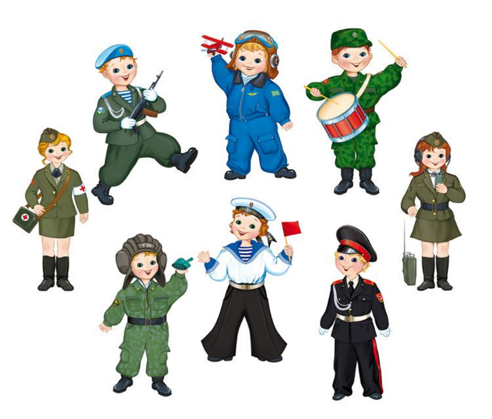

Подготовила воспитатель: Павленко Т.М.

Необходимость воспитания подрастающего поколения в патриотическом духе продиктована глубокими изменениями в современной общественной жизни, среди которых наиболее негативную окраску имеют разобщенность, оторванность людей от своих культурных традиций, европеизация с модой на все иностранное и с неприязнью к отечественному. Поэтому так важно знакомить детей с традициями нашего народа и прививать любовь и ответственное отношение к Родине, семье и соотечественникам. Важно воспитывать в детях желание сохранять и обогащать наследие своей страны.
Понятие патриотизма многогранно. Мы понимаем под ним любовь к родным местам, чувство гордости за свой народ, ощущение себя неотъемлемой частью Отечества. Патриот уважает свою Родину и умеет вести о ней адекватный разговор, не принижая при этом другие нации.
Чтобы быть патриотом, совсем необязательно носить форму. Достаточно укреплять свое физическое и нравственное здоровье, быть культурным, образованным, иметь крепкую семью, почитать своих предков и достойно воспитывать своих потомков.
Каким образом привить ребенку патриотические чувства? Ответ прост: через любовь к Родине, которую нужно воспитывать. Вам в этом помогут советы ниже.
1. Рассказывайте ребенку о своей стране только хорошее. Дети подражательны и впитывают услышанные слова, как губка, поэтому могут многое перенимать у своих родителей, в том числе чувство патриотизма. Мнение родителей вскоре может превратиться в мнение ребенка, которое непросто будет изменить.
2. Рассказывайте о тяжелых временах и испытаниях, которые с достоинством пережили наши предки. Приводите в пример дедушек и бабушек, так или иначе участвовавших в Великой Отечественной войне, их фронтовые и трудовые заслуги. Расскажите, что из себя представляют понятия «любовь к Отечеству» и «долг перед Родиной», а также о том, как надо чтить героев – живых и павших смертью храбрых в бою. Именами таких выдающихся людей названы города и улицы. В честь героев воздвигнуты памятники.
З. Знакомьте ребенка с памятными и историческими достопримечательностями своей страны. Чем чаще родители будут ходить всей семьей в музеи, на выставки, патриотические концерты, тем чаще их дети, повзрослев, будут посещать подобные места. Любить Отечество нужно учить не только на словах, а еще наглядно и деятельно. Устройте экскурсию по городу и покажите ребенку культурные достопримечательности и памятники, возьмите на себя роль гида и расскажите все, что прочитали о них накануне. Еще можете поделиться историческими фактами из разных городов страны, используя карту, глобус или фотографии. Прививайте интерес к истории Отечества и края.
4. Будьте оптимистами. Чем больше родители будут выказывать недовольство жизнью, тем в большей степени их дети будут склонны к подобным негативным эмоциям впоследствии.
5. Поощряйте активность ребенка, ведь именно с нее часто начинается активный патриотизм. Объясните, что для семьи и общества личные успехи вашего ребенка могут оказаться очень важными.
6. Совместный просмотр познавательных передач, фильмов, мультфильмов о героях Отечества с обсуждением увиденного всей семьей могут существенно помочь воспитать в ребенке патриота с гордостью за свой народ и чувством долга перед Родиной.
7. Учите бережному отношению к вещам, книгам, игрушкам. Расскажите о том, какими стараниями людей была создана та или иная вещь. Объясните, в чем заключается их ценность. Например, важно бережно относится к книгам не только из-за их обложки, но и содержания. Посетите всей семьей библиотеку и понаблюдайте, как хранят там книги.
8. Помогите ребенку построить мини-дом (на природе/на даче/у себя дома). Используйте для этого разные материалы (доски, ветки, картонные коробки, подушки, плед). Когда домик будет построен, поиграйте в новоселье, разместите в новом жилье игрушки, обсудите, удобный ли получился дом, прочный ли? Любовь к огромной стране и к родному краю начинается с любви к родному дому, это тот самый первый и самый важный кирпичик, который закладывает основание для воспитания патриотизма. Путешествуя, посещая другие города и страны, мы всегда жаждем оказаться дома - "там, где любят и ждут, где тепло и горит свет". Объясните ребенку, как важно, чтобы дом был именно тем местом, куда хочется возвращаться.
9. Учите уважительному отношению к хлебу. Поделитесь фактами из истории родной страны о голодных временах, когда хлеб был на вес золота для многих людей. Расскажите, сколько труда нужно приложить, чтобы вырастить пшеницу и создать из неё хлеб. Объясните, что хлеб нельзя выбрасывать, но можно покрошить его птицам. Покормите птиц вместе с ребенком во дворе или парке, зимой смастерите кормушку и понаблюдайте за пернатыми, которые будут прилетать и лакомиться хлебными крошками. Также остатки хлеба можно высушить, приготовить сухарики.
10. Пусть ребёнок узнает о вашей профессии, о том, какие профессии бывают и какую пользу от них получает общество. Обсудите варианты работы, подходящей для ребёнка в будущем.
11. Поиграйте в игру на поиск интересных и примечательных вещей в увиденном, гуляя на улице с семьёй. Например, задавайте вопросы: «Как думаешь, для чего устроены бордюры вдоль дорог?», «Почему у светофора такие цвета? Что они могут значить?» и т.д. Это помогает развить наблюдательность и создать представление об окружающем, сформировать интерес к родному двору, району, умение постоянно находить что-то новое в привычном окружении. Дома предложите малышу нарисовать то, что он сегодня увидел.
12. Прививайте любовь к родной природе. Зимой выбирайтесь за город, катайтесь на санках и лыжах, в тёплые времена года – на велосипеде. Ходите в пешие походы в лес, любуйтесь красотой природы. Учите беречь лес, предостерегая от пожаров и разбрасывания мусора. Общение с природой помогает формировать в человеке отзывчивость и чуткость.
13. Учите восхищаться красотой родного города. Расскажите подробнее о его инфраструктуре, о важном значении общественных учреждений (магазинов, почты, школы, библиотеки, кинотеатра, кафе и ресторанов). Укажите на ценность труда работников таких заведений.
14. Занимайтесь всей семьёй благоустройством и озеленением улицы, на которой вы живете.
15. Расширяйте чувство сознательности в ребенке, помогая правильно давать оценку собственным поступкам и поступкам окружающих.
16. Знакомьте ребёнка с литературой о Родине и её традициях, героях и народной культуре.
17. Приучайте ребёнка вести себя примерно в общественных местах и поддерживать порядок.
18. Поощряйте занятия народной культурой (фольклором, декоративно-прикладным искусством и прочими видами народно-патриотической деятельности). К фольклору относятся народные песни и игры, сказки, загадки, поговорки, хороводы. Таким образом происходит приобщение ребенка к общечеловеческим нравственным ценностям.
19. Участвуйте всей семьей в торжествах по случаю национальных праздников, развивая тем самым чувство принадлежности к большой семье.
20. Поощряйте занятия спортом и здоровым образом жизни, чтобы ребенок мог не только постоять за себя, но и, если придется, защитить других.
